2017上半年幼儿教师资格证面试真题及解析第一批
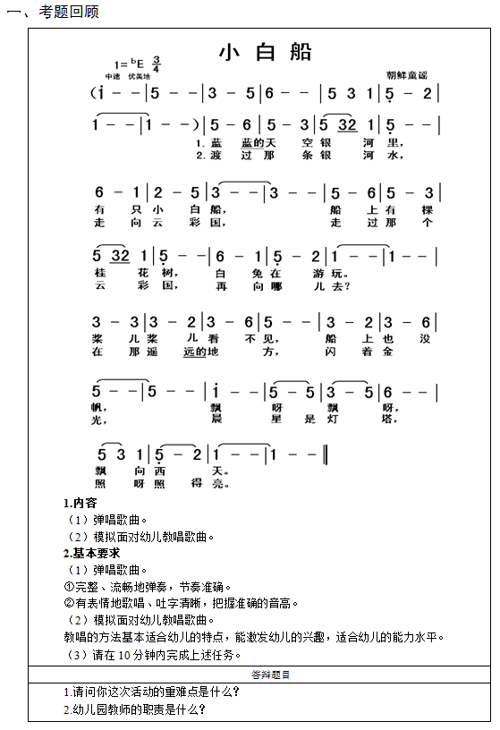
二、考题解析
弹唱：《小白船》
【技能指导】
1.曲目分析
这首歌曲是艺术领域中的音乐活动，从内容上来看：
(1)曲式结构：歌曲为两段体，降E大调
(2)音域：旋律音域较宽，歌曲旋律在8度范围内。
(3)节奏：2/4拍，包括：四分音符、八分音符、大切分节奏、四分休止符和跨小节连音线。
(4)速度：歌曲为3/4拍，包括：四分音符、八分音符和二分音符。
综上所述：这首歌曲音域超出了小、中班幼儿接受的能力范围，歌曲演唱为大班幼儿学习的歌曲。歌曲中让幼儿学会用连贯、优美、柔和的的声音来演唱歌曲《小白船》，并注意启发幼儿的音乐想象力，尝试为歌曲创编动作。
2.弹唱建议
(1)弹：歌曲为降E调，大调式，歌曲中有三个变化音，降B、降E、降A，演奏时可以选择全分解和旋，弹出歌曲悠扬舒缓的音乐特点，同时弹唱过程中，注意四分音符和八分音符之间的转换。
(2)唱：教唱中要充分考虑歌曲的难度和幼儿个体的差异性，可巧妙设置环节，假设“幼儿高音唱不上去”或“低音下不来”，适当安排个别唱或小组唱。
【活动设计指导】
大班音乐活动：《小白船》
一、活动目标
1.情感目标：体会歌曲中优美的意境，感受主动参与音乐活动的兴趣。
2.技能目标：学习歌曲的旋律、节拍，唱出优美、舒缓的韵味道。
3.认知目标：了解3/4拍的节奏特点，知道朝鲜族歌曲的风格。
二、活动重难点
活动重点：学会完整有表情的完整演唱歌曲，知道朝鲜族音乐的特点
活动难点：准确掌握3/4的节奏，体会音乐活动带来的乐趣。
三、活动准备
1.物质准备：小白船音频、录音机、自制长鼓、朝鲜族服装等。
2.经验准备：幼儿已经对船的用途有基本的认识。
四、活动过程
(一)活动导入
1.教师播放音乐，请幼儿听两段节奏不同的旋律。
教师分别播放活泼欢快的二拍子歌曲和《小白船》的伴奏音乐，请幼儿仔细辨听，帮助幼儿了解歌曲的节奏特点、熟悉歌曲旋律。
师：刚才的两段音乐有什么不同?哪段音乐是三拍子的?我们能用动作表现出三拍的强弱吗。
2.再次播放小白船伴奏音乐，组织幼儿跟随歌曲音乐练习三拍子节奏。
(二)活动展开
1.教师介绍歌曲名称并完整弹唱，引导幼儿理解歌曲内容。
师：认真听听歌曲是怎么唱的，歌曲里唱到的小白船和我们平时见到的小船有什么不一样?歌里还唱了什么?
2.幼儿学唱，结合图片，引导幼儿记忆歌词，并说出最喜欢的或是最优美的歌词是什么。
(1)请幼儿用自然的声音小声完整跟唱歌曲。
师：我们还有哪句唱得不够好，需要再练练，大家轻声唱，听听身边的朋友是怎么唱的。
(2)通过不同的演唱形式，引导幼儿学习演唱歌曲。
师：小朋友们先集体完整演唱歌曲。我们再以歌曲接龙的形式，一句接着一句唱，看谁的歌声最好听。
3.教师讲解歌曲背后的故事，帮助幼儿了解朝鲜族音乐的特点，尝试进行歌曲表演。
(1)教师启发幼儿通过观察教师身上的朝鲜族服饰，初步认识和了解朝鲜族，告诉幼儿《小白船》是一首朝鲜族民歌，并模仿老师学习朝鲜族舞蹈的基本动作。
师：朝鲜族是一个能歌善舞的民族，他们的舞蹈有很多手臂上的动作，还有转、跳等舞姿，我们一起在舒缓的音乐中学习一下吧。
(2)为幼儿提供场景和“小船、兔”等道具，分组表演，激发幼儿的表演兴趣。
师：小朋友们背上“长鼓”，伴随小白船的音乐，我们一起跳起来吧。
(三)活动结束
活动结束，教师总结。
师：小朋友们表演的真不错，很多小朋友都学会了演唱小白船，有个别小朋友没有达到演唱要求，但是你们也用自己的动作进行了表演，你们都是最棒的，老师要奖励给你们每个人小小演唱家的奖章。
五、活动延伸
请大班幼儿讲今天所学内容表演给中班的小朋友看，鼓励他们大胆表现，教师予以适时的鼓励，增强他们的自信心，体会音乐活动带来的成就感，真正愿意参与到音乐活动中来。
答辩题目解析
1.请问你这次活动的重难点是什么?
【参考答案】
本次活动的重点是学会完整有表情的完整演唱歌曲，知道朝鲜族音乐的特点。这是一首歌词优美，旋律很慢，易于理解和记忆的儿童歌曲，我将通过让幼儿理解歌词，设置分句教学和不同形式的学唱环节使幼儿会唱这首儿童歌曲，另外通过朝鲜服饰让幼儿感受朝鲜族，为感受音乐做好铺垫。
本次活动的难点是准确掌握3/4的节奏，体会音乐活动带来的乐趣。这是一首3/4拍的歌曲，对于幼儿来讲有点难度，我将通过打拍子的方式让幼儿感受3/4拍，最后通过音乐表演让幼儿感受音乐带来的快乐，由此突破了活动的难点。
谢谢考官。
2.幼儿园教师的职责是什么?
【参考答案】
关于幼儿园教师的职责，幼儿园工作规程中有着明确的规定。
(1)观察了解幼儿，依据国家规定的幼儿园课程标准，结合本班幼儿的具体情况，制订和执行教育工作计划，完成教育任务;
(2)严格执行幼儿园安全、卫生保健制度，指导并配合保育员管理本班幼儿生活和做好卫生保健工作;
(3)与家长保持经常联系，了解幼儿家庭的教育环境，商讨符合幼儿特点的教育措施，共同配合完成教育任务;
(4)参加业务学习和幼儿教育研究活动;
(5)定期向园长汇报，接受其检查和指导。
谢谢考官。

